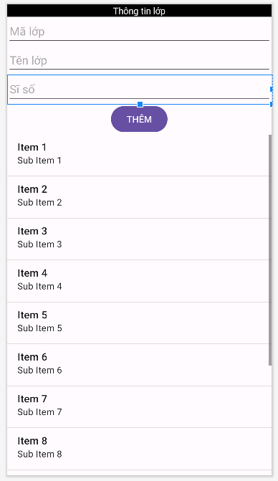
Xml
<?xml version="1.0" encoding="utf-8"?>
<LinearLayout xmlns:android="http://schemas.android.com/apk/res/android"
xmlns:app="http://schemas.android.com/apk/res-auto"
xmlns:tools="http://schemas.android.com/tools"
android:layout_width="match_parent"
android:layout_height="match_parent"
android:orientation="vertical"
tools:context=".MainActivity">
<TextView
android:layout_width="match_parent"
android:layout_height="wrap_content"
android:text="Thông tin lớp"
android:gravity="center"
android:textColor="#FFFF"
android:background="@color/black"
app:layout_constraintBottom_toBottomOf="parent"
app:layout_constraintEnd_toEndOf="parent"
app:layout_constraintStart_toStartOf="parent"
app:layout_constraintTop_toTopOf="parent" />
<EditText
android:layout_width="match_parent"
android:layout_height="wrap_content"
android:id="@+id/edt_mal"
android:hint="Mã lớp"/>
<EditText
android:layout_width="match_parent"
android:layout_height="wrap_content"
android:id="@+id/edt_tenl"
android:hint="Tên lớp"/>
<EditText
android:layout_width="match_parent"
android:layout_height="wrap_content"
android:id="@+id/edt_ss"
android:hint="Sĩ số"/>
<Button
android:layout_width="wrap_content"
android:layout_height="wrap_content"
android:text="THÊM"
android:id="@+id/btn_them"
android:layout_gravity="center"/>
<ListView
android:layout_width="match_parent"
android:layout_height="wrap_content"
android:id="@+id/lv_ttl"/>
</LinearLayout>
Main activity
package com.example.muoidiemhe;
import androidx.appcompat.app.AlertDialog;
import androidx.appcompat.app.AppCompatActivity;
import android.content.ContentValues;
import android.content.DialogInterface;
import android.database.Cursor;
import android.database.sqlite.SQLiteDatabase;
import android.os.Bundle;
import android.view.View;
import android.widget.AdapterView;
import android.widget.ArrayAdapter;
import android.widget.Button;
import android.widget.EditText;
import android.widget.ListView;
import android.widget.Toast;
import java.util.ArrayList;
public class MainActivity extends AppCompatActivity {
EditText tl,ml,ss;
Button them;
ListView lv_tt;
SQLiteDatabase mydatabase;
ArrayList<String> mylist = new ArrayList<>();
@Override
protected void onCreate(Bundle savedInstanceState) {
super.onCreate(savedInstanceState);
setContentView(R.layout.activity_main);
tl=findViewById(R.id.edt_tenl);
ml=findViewById(R.id.edt_mal);
ss=findViewById(R.id.edt_ss);
them=findViewById(R.id.btn_them);
lv_tt=findViewById(R.id.lv_ttl);
ArrayAdapter<String> adapter = new ArrayAdapter<>(this, android.R.layout.simple_list_item_1, mylist);
lv_tt.setAdapter(adapter);
mydatabase= openOrCreateDatabase("qlsv.db", MODE_PRIVATE, null);
try {
String sql = "CREATE TABLE sv (ml TEXT primary key, tl TEXT, ss integer)";
mydatabase.execSQL(sql);
}catch(Exception e){}
them.setOnClickListener(new View.OnClickListener() {
@Override
public void onClick(View view) {
String mal = ml.getText().toString();
String tenl = tl.getText().toString();
int sis = Integer.parseInt(ss.getText().toString());
ContentValues values = new ContentValues();
values.put("ml", mal);
values.put("tl", tenl);
values.put("ss", sis);
String msg="";
if(mydatabase.insert("sv", null, values)==-1){
msg="Loi";
}
else {
msg = "Them thanh cong";
}
Toast.makeText(MainActivity.this, msg , Toast.LENGTH_SHORT).show();
mylist.clear();
Cursor c = mydatabase.query("sv", null, null, null, null, null, null);
c.moveToFirst();
String data="";
while(c.isAfterLast()==false){
data="Ma lop: "+c.getString(0) + "\nTen lop: "+ c.getString(1) + "\nSi so: "+c.getString(2);
c.moveToNext();
mylist.add(data);
}
c.close();
adapter.notifyDataSetChanged();
}
});
lv_tt.setOnItemClickListener(new AdapterView.OnItemClickListener() {
@Override
public void onItemClick(AdapterView<?> parent, View view, int position, long id) {
// Lấy dữ liệu của mục được chọn
String selectedData = mylist.get(position);
// Phân tích dữ liệu để lấy thông tin cụ thể
String[] parts = selectedData.split("\n");
String maLop = parts[0].substring(parts[0].indexOf(":") + 2);
String tenLop = parts[1].substring(parts[1].indexOf(":") + 2);
String siSo = parts[2].substring(parts[2].indexOf(":") + 2);
// Hiển thị thông tin lên các EditText
ml.setText(maLop);
tl.setText(tenLop);
ss.setText(siSo);
}
});
lv_tt.setOnItemLongClickListener(new AdapterView.OnItemLongClickListener() {
@Override
public boolean onItemLongClick(AdapterView<?> adapterView, View view, int i, long l) {
// Lấy dữ liệu của mục được chọn
String selectedData = mylist.get(i);
// Phân tích dữ liệu để lấy mã lớp
String[] parts = selectedData.split("\n");
String maLop = parts[0].substring(parts[0].indexOf(":") + 2);
// Hiển thị AlertDialog để xác nhận xóa
AlertDialog.Builder builder = new AlertDialog.Builder(MainActivity.this);
builder.setMessage("Bạn có chắc chắn muốn xóa không?")
.setPositiveButton("OK", new DialogInterface.OnClickListener() {
public void onClick(DialogInterface dialog, int id) {
// Xóa dữ liệu khỏi cơ sở dữ liệu
mydatabase.delete("sv", "ml=?", new String[]{maLop});
// Xóa dữ liệu khỏi danh sách và cập nhật ListView
mylist.remove(i);
adapter.notifyDataSetChanged();
Toast.makeText(MainActivity.this, "Đã xóa", Toast.LENGTH_SHORT).show();
}
})
.setNegativeButton("Cancel", new DialogInterface.OnClickListener() {
public void onClick(DialogInterface dialog, int id) {
// Người dùng đã nhấn Cancel
dialog.dismiss(); // Dismiss dialog
}
});
// Tạo và hiển thị AlertDialog
builder.create().show();
return true; // Trả về true để ngăn chặn sự kiện onItemClickListener được gọi sau đó.
}
});
}
}

